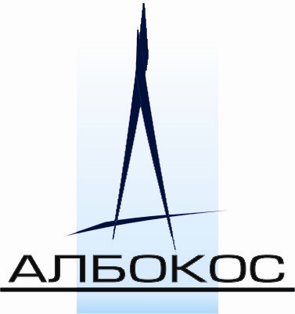  думая о будущем | «АЛБОКОС»  Общество с ограниченной ответственностью

454008, Российская Федерация, город Челябинск, Свердловский тракт, 24 «А». ИНН 7733107413
Р/с 40702810772190002673 в Челябинском отделении №8597 ПАО Сбербанк, к/с 30101810700000000602, БИК 047501602. Телефон: (351) 721-45-72, факс: (351) 721-42-36, E-mail: info@albokos.ru
Фильтрация газов

Наименование предприятия

Адрес
Промышленность
Ф.И.О. контактного лица
Контактный телефон, факс

Краткое описание процесса:

Характеристика очищаемого газа:

Расход очищаемого газа,(м³/ч)
Перепад давления,(кПа)
Номинальная температура газа,(°С)
Максимальная температура газа,(°С)
Точка росы,(°С)
Влажность,(%)
Концентрация твердых веществ,(г/м³)
Размер частиц (диапазон),(мкм)
Объемная плотность пыли,(т/м³)
Химический состав пыли:
Химический состав газа:
Примечания, особые условия:

Тип фильтра
Общая площадь фильтрации,(м²)
Количество камер, (шт.)
Количество рукавов,(шт.)
Размер рукавов,(мм) L, ∅
Способ регенерации

